ФЕДЕРАЛЬНАЯ СЛУЖБА ПО НАДЗОРУ В СФЕРЕ ОБРАЗОВАНИЯ И НАУКИ
______________________________________________________________________________
ФЕДЕРАЛЬНОЕ ГОСУДАРСТВЕННОЕ БЮДЖЕТНОЕ НАУЧНОЕ УЧРЕЖДЕНИЕ
«ФЕДЕРАЛЬНЫЙ ИНСТИТУТ ПЕДАГОГИЧЕСКИХ ИЗМЕРЕНИЙ»

Методические материалы для председателей и членов предметных комиссий субъектов Российской Федерации
по проверке выполнения заданий с развернутым ответом экзаменационных работ ЕГЭ 2020 года

ХИМИЯ

Москва
2020
Автор-составитель: Добротин Д.Ю.

Методические материалы для председателей и членов предметных комиссий субъектов Российской Федерации по проверке выполнения заданий с развернутым ответом экзаменационных работ ЕГЭ 2020 г. по химии подготовлены в соответствии с Тематическим планом работ Федерального государственного бюджетного научного учреждения «Федеральный институт педагогических измерений» на 2020 г. Пособие предназначено для подготовки экспертов по оцениванию выполнения заданий с развернутым ответом, которые являются частью контрольных измерительных материалов (КИМ) для сдачи единого государственного экзамена (ЕГЭ) по химии.
В методических материалах дается краткое описание структуры контрольных измерительных материалов 2019 г. по химии, характеризуются типы заданий с развернутым ответом, используемые в КИМ ЕГЭ по химии, и критерии оценки выполнения заданий с развернутым ответом, приводятся примеры оценивания выполнения заданий и даются комментарии, объясняющие выставленную оценку.
Авторы будут благодарны за замечания и предложения по совершенствованию пособия.

© Добротин Д.Ю., 2020
© Федеральный институт педагогических измерений, 2020

ОГЛАВЛЕНИЕ

1. Задания с развернутым ответом в структуре КИМ ЕГЭ 2020 года по химии 4
2. Методика оценивания заданий с развернутым ответом (основные подходы к определению критериев и шкалы оценивания выполнения заданий) 6
Задание 30 7
Задание 31 8
Задание 32 9
Задание 33 9
Задание 34 11
Задание 35 12
Примеры оценивания ответов на задания 30-35 14
Задание 30 14
Задание 31 15
Задание 32 16
Задание 33 18
Задание 34 20
Задание 35 23
Извлечения из Методических рекомендаций Рособрнадзора по формированию и организации работы предметных комиссий субъекта Российской Федерации при проведении государственной итоговой аттестации по образовательным программам среднего общего образования 31
Указания для экспертов по проверке и оцениванию развернутых ответов участников ЕГЭ по химии на задания с порядковыми номерами 30–35 32

1. Задания с развернутым ответом в структуре КИМ ЕГЭ 2020 года по химии

Содержание и структура контрольных измерительных материалов (КИМ) определяются целями единого государственного экзамена (ЕГЭ): обеспечение объективной оценки качества подготовки лиц, освоивших образовательные программы среднего (полного) общего образования, с использованием заданий стандартизированной формы.
Задания с развернутым ответом единого государственного экзамена по химии предусматривают комплексную проверку усвоения на высоком уровне сложности нескольких (двух и более) элементов содержания из различных содержательных блоков курса по общей, неорганической и органической химии. Наряду с тем, что они комплексно проверяют усвоение наиболее важных элементов содержания из содержательных блоков: «Теоретические основы химии» (содержательная линия «Химическая реакция»), «Методы познания в химии. Химия и жизнь», эти задания ориентированы на проверку умений, отвечающих требованиям образовательного стандарта профильного уровня:
– объяснять обусловленность свойств и применения веществ их составом
и строением; характер взаимного влияния атомов в молекулах органических соединений; взаимосвязь неорганических и органических веществ; сущность и закономерность протекания изученных типов реакций;
– проводить комбинированные расчеты по химическим уравнениям.
Комбинирование проверяемых элементов содержания в заданиях с развернутым ответом осуществляют таким образом, чтобы уже в их условии была обозначена необходимость: последовательного выполнения нескольких взаимосвязанных действий, выявления причинно-следственных связей между элементами содержания, формулирования ответа в определенной логике и с аргументацией отдельных положений. Отсюда становится очевидным, что выполнение заданий с развернутым ответом требует от выпускника прочных теоретических знаний, а также сформированных умений применять эти знания в различных учебных ситуациях, последовательно и логично выстраивать ответ, делать выводы и заключения, приводить аргументы в пользу высказанной точки зрения и т.п.
Задания с развернутым ответом, предлагаемые в экзаменационной работе, имеют различную степень сложности и предусматривают проверку от 2 до 5 элементов ответа. Каждый отдельный элемент ответа оценивается в 1 балл, поэтому максимальная оценка верно выполненного задания составляет от 2 до 5 баллов (в зависимости от числа элементов ответа, предусмотренных условием задания).
Проверка заданий осуществляется экспертом на основе анализа выполнения задания экзаменуемым и выявления элементов ответа, обозначенных в критериях оценивания задания.
Важно принимать во внимание, что содержание заданий с развернутым ответом
во многих случаях может ориентировать экзаменуемых на использование различных способов их выполнения. Это относится, прежде всего, к способам решения расчетных задач. Поэтому указания по оцениванию выполнения заданий следует рассматривать применительно к варианту ответа, предложенному экзаменуемым.
Все перечисленные выше особенности заданий с развернутым ответом позволяют сделать вывод о том, что они предназначены для проверки владения умениями, которые отвечают наиболее высоким требованиям к уровню подготовки выпускников и могут служить эффективным средством дифференцированного оценивания достижений каждого из них.

Основные элементы содержания, проверяемые заданиями с развернутым ответом
При отборе содержания для заданий с развернутым ответом учитывается в первую очередь, какие элементы содержания и умения являются наиболее важными и отвечающими требованиям образовательного стандарта профильного уровня к подготовке выпускников средней (полной) школы. К таким элементам содержания, в частности, были отнесены: реакции окислительно-восстановительные, реакции ионного обмена, состав и строение веществ, взаимное влияние атомов в молекулах, механизмы протекания реакций, генетическая связь между классами неорганических и органических соединений, вычисления по химическим формулам и уравнениям реакций.
При выполнении заданий экзаменуемый должен продемонстрировать понимание сущности единства мира веществ, механизмов протекания реакций, владение умением составлять уравнения реакций и объяснять механизмы их протекания, применять знания о свойствах веществ различных классов, особенностях строения веществ и др. Большая роль отведена расчетным задачам по химии. Это объясняется тем, что при их решении необходимо опираться на знания химических свойств соединений, использовать умение составлять уравнения химических реакций, т.е. использовать во взаимосвязи теоретическую базу и определенные операционно-логические и вычислительные навыки.
В экзаменационной работе используются задания, связанные с выполнением всех видов химических расчетов, которые представлены в учебных программах не только для средней, но и для основной школы (см. приложение 1).

Изменения структуры и содержания КИМ ЕГЭ 2020 г. по химии в сравнении с экзаменационной моделью 2019 г. отсутствуют.

2. Методика оценивания заданий с развернутым ответом (основные подходы к определению критериев и шкалы оценивания выполнения заданий)

Основу методики оценивания заданий с развернутым ответом составляет ряд общих положений. Наиболее важными в их числе являются следующие:
• проверка и оценивание заданий с развернутым ответом осуществляется только путём независимой экспертизы на основе метода поэлементного анализа ответов экзаменуемых.
• применение метода поэлементного анализа делает необходимым обеспечение четкого соответствия формулировки условия задания проверяемым элементам содержания. Перечень элементов содержания, проверяемых любым заданием, согласуется с требованиями стандарта к уровню подготовки выпускников средней школы.
• критерием оценивания выполнения задания методом поэлементного анализа является установление наличия в ответах экзаменуемых элементов ответа, обозначенных в критериях оценивания задания. Должна быть принята и оценена любая модель ответа, предложенная экзаменуемым, если она не искажает сути химической составляющей условия задания.
Шкала оценивания выполнения задания устанавливается в зависимости от числа элементов ответа, указанных в критериях оценивания ответа, и с учетом таких факторов, как:
• уровень сложности проверяемого содержания;
• определенная последовательность действий, которые следует осуществить при выполнении задания;
• однозначность трактовки условия задания и возможных вариантов формулировок ответа;
• соответствие условия задания предлагаемым критериям оценивания по отдельным элементам содержания.
При разработке критериев оценивания учитываются особенности элементов содержания всех шести заданий с развернутым ответом, включаемых в экзаменационную работу. Принимается во внимание и тот факт, что записи ответов экзаменуемых могут быть как очень общими, обтекаемыми и не конкретными, так и излишне краткими
и недостаточно аргументированными. Пристальное внимание уделяется выделению элементов ответа, оцениваемым в один балл. При этом учитывается неизбежность постепенного повышения трудности получения каждого последующего балла
за правильно сформулированный элемент ответа.
При составлении шкалы оценивания расчетных задач (34 и 35) учитывается возможность различных путей их решения, а, следовательно, присутствие в ответе экзаменуемого основных этапов и результатов выполнения заданий, указанных
в критериях оценивания. Проиллюстрируем методику оценивания заданий с развернутым ответом на конкретных примерах.

Задание 30

Для выполнения заданий 30 и 31 экзаменуемым предлагается общий список из пяти веществ, при этом в условии уточняется, что при необходимости экзаменуемые могут применить и растворы этих веществ.
Задания 30 ориентированы на проверку умения составлять уравнения окислительно-восстановительных реакций. Для выполнения задания экзаменуемому необходимо осуществить ряд последовательных действий: проанализировать состав веществ из списка, выбрать вещества, которые могут проявлять свойства окислителя и восстановителя в реакции; по представленным в условии классификационным признакам веществ и/или признакам протекания химических реакций определить продукты реакции; составить электронный баланс реакции и на его основе расставить коэффициенты в уравнении реакции; определить окислитель и восстановитель в составленном уравнении реакции. С учётом такой последовательности действий были определены следующие элементы ответа:
- выбраны вещества, которые являются окислителем и восстановителем, и записано молекулярное уравнение окислительно-восстановительной реакции;
- составлен электронный баланс реакции, указаны окислитель и восстановитель.

Пример задания:

Для выполнения заданий 30, 31 используйте следующий перечень веществ:
нитрит натрия, сероводород, нитрат серебра, дихромат натрия, оксид марганца(IV), серная кислота. Допустимо использование водных растворов веществ.

30

Из предложенного перечня веществ выберите вещества, окислительно-восстановительная реакция между которыми приводит к образованию двух солей и простого вещества. Запишите уравнение только одной из возможных окислительно-восстановительных реакций. Составьте электронный баланс, укажите окислитель и восстановитель.

Содержание верного ответа и указания по оцениванию  (допускаются иные формулировки ответа, не искажающие его смысла) | Баллы
Вариант ответа:
Na₂Cr₂O₇ + 3H₂S + 4H₂SO₄ = Cr₂(SO₄)₃ + 3S + Na₂SO₄ + 7H₂O
1  3 | 2Cr⁺⁶ + 6ē → 2Cr⁺³  S^{–2} – 2ē → S⁰
Дихромат натрия (или хром в степени окисления +6) является окислителем.
Сероводород (или сера в степени окисления –2) является восстановителем
Ответ правильный и полный, содержит следующие элементы:  - выбраны вещества, и записано уравнение окислительно-восстановительной реакции;  - составлен электронный баланс, указаны окислитель и восстановитель | 2
Правильно записан один элемент ответа | 1
Все элементы ответа записаны неверно | 0
Максимальный балл | 2

При оценивании ответа экзаменуемого необходимо учитывать, что из списка веществ могут выбраны не только те вещества, которые представлены в «варианте ответа», но при этом составленное уравнение реакции должно в полной мере учитывать все требования, которые предъявляются к реакции: признак(и) протекания реакции и/или классификационный(-ые) признак(и) выбранных веществ.
Необходимо также учитывать, что единых требований к оформлению ответа на задание 30 не предъявляется. Вследствие этого в качестве верного ответа принимается составление как электронного, так и электронно-ионного баланса реакции, а также указание окислителя и восстановителя любыми однозначно понятными способами. Однако, если в ответе содержатся взаимоисключающие по смыслу суждения, то такие элементы ответа не могут считаться верными.

Задание 31

Задания 31 ориентированы на проверку умений составлять уравнения реакций ионного обмена. Реакции ионного обмена протекают между электролитами в направлении связывания ионов. Чтобы выполнить это задание экзаменуемым необходимо выбрать из предложенного списка вещества, между которыми протекает реакция ионного обмена, а также показать понимание механизма реакции составив полное и сокращённое ионное уравнения. Также как и в задании 30 в условие задания включено уточнение, которое сужает вариативность выбора веществ, взаимодействие которых удовлетворяет условию задания. В этом качестве может выступать классификационный признак веществ(а), участвующих в реакции, и/или признак(и) протекания реакции.

Пример задания:

Для выполнения заданий 30, 31 используйте следующий перечень веществ:
нитрит натрия, сероводород, нитрат серебра, дихромат натрия, оксид марганца(IV), серная кислота. Допустимо использование водных растворов веществ.

31

Из предложенного перечня веществ выберите слабую кислоту и вещество, которое вступает с этой кислотой в реакцию ионного обмена. Запишите молекулярное, полное и сокращённое ионное уравнения только одной из возможных реакций.

Содержание верного ответа и указания по оцениванию  (допускаются иные формулировки ответа, не искажающие его смысла) | Баллы
Вариант ответа:
H₂S + 2AgNO₃ = 2HNO₃ + Ag₂S
H₂S + 2Ag⁺ + 2NO₃– = 2H⁺ + 2NO₃– + Ag₂S
H₂S + 2Ag⁺ = 2H⁺ + Ag₂S
Ответ правильный и полный, содержит следующие элементы:  - выбраны вещества, и записано молекулярное уравнение реакции ионного обмена;  - записаны полное и сокращенное ионное уравнения реакций | 2
Правильно записан один элемент ответа | 1
Все элементы ответа записаны неверно | 0
Максимальный балл | 2

Как и при проверке выполнения задания 30 необходимо учитывать тот факт, что экзаменуемые могут выбрать из списка и другие вещества, между которыми возможна реакция ионного обмена. При оценивании записи ионных уравнений реакций необходимо учитывать правильность записи зарядов ионов и их значений, записи формул веществ для электролитов и неэлектролитов, а также обязательность сокращения коэффициентов в сокращенном ионном уравнении.

Задание 32

В условии задания 32 проверяющего знание генетической взаимосвязи различных классов неорганических веществ, предложено описание конкретного химического эксперимента, ход которого экзаменуемые должны будут проиллюстрировать посредством уравнений соответствующих химических реакций. Шкала оценивания задания равна 4 баллам: каждое верно записанное уравнение реакции оценивается в 1 балл.

Пример задания:
При электролизе водного раствора нитрата меди(II) получили металл. Металл обработали концентрированной серной кислотой при нагревании. Выделившийся в результате газ прореагировал с сероводородом с образованием простого вещества. Это вещество нагрели
с концентрированным раствором гидроксида калия.
Напишите уравнения четырёх описанных реакций.

Содержание верного ответа и указания по оцениванию (допускаются иные формулировки ответа, не искажающие его смысла) | Баллы
Вариант ответа:
Ответ включает в себя четыре уравнения возможных реакций, соответствующих описанным превращениям:
1) 2Cu(NO₃)₂ + 2H₂O = 2Cu + 4HNO₃ + O₂ (электролиз)
2) Cu + 2H₂SO_{4(конц.)} = CuSO₄ + SO₂↑ + 2H₂O
3) SO₂ + 2H₂S = 3S + 2H₂O
4) 3S + 6KOH = 2K₂S + K₂SO₃ + 3H₂O
(возможно образование K₂S₂O₃)

Правильно записаны четыре уравнения реакций | 4
Правильно записаны три уравнения реакций | 3
Правильно записаны два уравнения реакций | 2
Правильно записано одно уравнение реакции | 1
Все уравнения реакций записаны неверно | 0
Максимальный балл | 4

Уравнение реакции считается записанным верно, если правильно записаны все формулы веществ – участников реакции, присутствуют все коэффициенты, продукты реакции соответствуют условиям проведения реакции.

Задание 33

Задания 33 проверяют усвоение знаний о взаимосвязи органических веществ и предусматривают наличие пяти элементов ответа - пяти уравнений реакций, соответствующих схеме («цепочке») превращений органических веществ. В приведённой схеме указываются также и условия осуществления этих превращений, что оказывает влияние на состав образующихся продуктов. При записи уравнений реакций, экзаменуемые должны использовать структурные формулы органических веществ разного вида (развёрнутой, сокращённой, скелетной), которые однозначно отражают порядок связи атомов и взаимное расположение заместителей и функциональных групп
в молекуле органического вещества.
Наличие каждого проверяемого элемента ответа оценивается в 1 балл. Максимальное количество баллов за выполнение таких заданий равно 5.

Пример задания:
Напишите уравнения реакций, с помощью которых можно осуществить следующие превращения:
При написании уравнений реакций используйте структурные формулы органических веществ.

Содержание верного ответа и указания по оцениванию  (допускаются иные формулировки ответа, не искажающие его смысла) | Баллы
Вариант ответа
Написаны пять уравнений реакций, соответствующих схеме превращений:

Правильно записаны пять уравнений реакций | 5
Правильно записаны четыре уравнения реакций | 4
Правильно записаны три уравнения реакций | 3
Правильно записаны два уравнения реакций | 2
Правильно записано одно уравнение реакции | 1
Все элементы ответа записаны неверно | 0
Максимальный балл | 5

Отметим, что к уравнениям реакций предъявляются все те же требования, что и при выполнении задания 32. В случае, если в ответе экзаменуемого есть несоответствие условий проведения реакции и состава образующихся продуктов, то такой элемент ответа считается невыполненным (наличие взаимоисключающих суждений).

Задание 34
Задания 34 – это расчетные задачи. Их выполнение требует знания химических свойств веществ и предполагает осуществление некоторой совокупности действий, обеспечивающих получение правильного ответа. В числе таких действий назовем следующие:
– составление уравнений химических реакций (согласно данным условия задачи), необходимых для выполнения стехиометрических расчетов;
– выполнение расчетов, необходимых для нахождения ответов на поставленные
в условии задачи вопросы;
– формулирование логически обоснованного ответа на все поставленные в условии задания вопросы (например, определить физическую величину – массу, объём, массовую долю вещества).
Однако следует иметь в виду, что не все названные действия обязательно должны присутствовать при решении любой расчетной задачи, а в отдельных случаях некоторые из них могут использоваться неоднократно.
Максимальная оценка за выполнение задания составляет 4 балла. При проверке следует в первую очередь обращать внимание на логическую обоснованность выполненных действий, поскольку некоторые задачи могут быть решены несколькими способами. Вместе с тем в целях объективной оценки предложенного способа решения задачи необходимо проверять правильность промежуточных результатов, которые использовались для получения ответа.

Пример задания:
Растворимость безводного карбоната натрия при некоторой температуре составляет 31,8 г на 100 г воды. Приготовленный при этой температуре насыщенный раствор карбоната натрия массой 395,4 г разделили на две части. К первой части прилили избыток раствора нитрата кальция. При этом образовалось 50 г осадка. Ко второй части насыщенного раствора добавили 252 г 30%-ного раствора азотной кислоты. Определите массовую долю азотной кислоты в образовавшемся растворе.
В ответе запишите уравнения реакций, которые указаны в условии задачи,
и приведите все необходимые вычисления (указывайте единицы измерения искомых физических величин).

Содержание верного ответа и указания по оцениванию  (допускаются иные формулировки ответа, не искажающие его смысла) | Баллы
Вариант ответа:
Записаны уравнения реакций:
Ca(NO₃)₂ + Na₂CO₃ = CaCO₃↓ + 2NaNO₃
Na₂CO₃ + 2HNO₃ = 2NaNO₃ + CO₂↑ + H₂O

Рассчитаны количество вещества реагентов и продуктов реакций:
m(Na₂CO₃) = 395,4 ∙ 31,8 / (31,8 +100) = 95,4 г
n(Na₂CO₃) = 95,4 / 106 = 0,9 моль
n(CaCO₃) = 50 / 100 = 0,5 моль
n₁(Na₂CO₃) = n(CaCO₃ ) = 0,5 моль
n₂(Na₂CO₃) = 0,9 – 0,5 = 0,4 моль
m(HNO₃) = 252 ∙ 0,3 = 75,6 г
n(HNO₃) = 75,6 / 63 = 1,2 моль – избыток
n(HNO₃ осталось) = 1,2 – 0,8 = 0,4 моль
m(HNO₃ осталось) = 0,4 ∙ 63 = 25,2 г
n(CO₂ ) = n₂(Na₂CO₃) = 0,4 моль
m(CO₂) = 44 ∙ 0,4 = 17,6 г

Вычислена массовая доля азотной кислоты в растворе:
m₂(р-ра Na₂CO₃) = 395,4 ∙ 0,4 / 0,9 = 175,7 г
m₂(конечного р-ра) = 175,7 + 252 – 17,6 = 410,1 г
ω(HNO₃) = 25,2 / 410,1 = 0,06, или 6%
Ответ правильный и полный, содержит следующие элементы:  - правильно записаны уравнения реакций, соответствующих условию задания;  - правильно произведены вычисления, в которых используются необходимые физические величины, заданные в условии задания;  - продемонстрирована логически обоснованная взаимосвязь физических величин, на основании которых проводятся расчёты;  - в соответствии с условием задания определена искомая физическая величина | 4
Правильно записаны три элемента ответа | 3
Правильно записаны два элемента ответа | 2
Правильно записан один элемент ответа | 1
Все элементы ответа записаны неверно | 0
Максимальный балл | 4

Примечание. В случае, когда в ответе содержится ошибка в вычислениях, которая привела к неверному ответу, оценка за выполнение задания снижается только на 1 балл.

При проверке ответа экзаменуемого необходимо учитывать тот факт, что в случае, когда в ответе содержится ошибка в вычислениях, которая привела к неверному ответу, оценка за выполнение задания снижается только на 1 балл.

Задание 35
Задания 35 предусматривают определение молекулярной и структурной формулы органического вещества. Выполнение этого задания включает следующие последовательные действия: определение молекулярной формулы вещества на основании вычислений с использованием физических величин, заданных в условии задачи; установление структуры вещества по указанным свойствам или способам получения этого вещества; составление уравнения реакции, указанного в условии задания. С учетом этих действий шкала оценивания выполнения задания составляет максимально 3 балла.
Пример задания:
Некоторое органическое вещество содержит 9,43% водорода, а также углерод и кислород, массовые доли которых равны. Это вещество реагирует с натрием и со свежеосаждённым гидроксидом меди(II), молекула его содержит третичный атом углерода.
На основании данных условия задания:
1) проведите необходимые вычисления (указывайте единицы измерения физических величин) и установите молекулярную формулу исходного органического вещества;
2) составьте структурную формулу исходного вещества, которая однозначно отражает порядок связи атомов в его молекуле;
3) напишите уравнение реакции исходного вещества с избытком натрия (используйте структурные формулы органических веществ).

Содержание верного ответа и указания по оцениванию  (допускаются иные формулировки ответа, не искажающие его смысла) | Баллы
Вариант ответа:
Проведены вычисления, и найдена молекулярная формула органического вещества.
Общая формула – C_{x}H_{y}O_{z}
x : y : z = 45,28 / 12 : 9,43 / 1 : 45,28 / 16 = 3,77 : 9,43 : 2,83 = 4 : 10 : 3
Молекулярная формула – C₄H₁₀O₃
Составлена структурная формула вещества:
Написано уравнение реакции с натрием:
(возможна частичная замена атомов водорода атомами натрия)
Ответ правильный и полный, содержит следующие элементы:  - правильно произведены вычисления, необходимые для установления молекулярной формулы вещества, и записана молекулярная формула вещества;  - записана структурная формула органического вещества, которая отражает порядок связи и взаимное расположение заместителей и функциональных групп в молекуле в соответствии с условием задания;  - с использованием структурной формулы органического вещества записано уравнение реакции, на которую даётся указание в условии задания | 3
Правильно записаны два элемента ответа | 2
Правильно записан один элемент ответа | 1
Все элементы ответа записаны неверно | 0
Максимальный балл | 3

Обратим внимание на то что, что в ответах не всегда присутствует, как отдельный элемент ответа, запись структурной формулы вещества. Но в уравнении реакции, о которой говорится в условии задания, структурная формула присутствует. В этом случае рекомендуется выставлять балл за определение структурной формулы вещества.

Примеры оценивания ответов на задания 30-35

Задание 30

Для выполнения заданий 30, 31 используйте следующий перечень веществ:
сульфид серебра(I), азотная кислота, перманганат калия, сульфат аммония, ацетат стронция, нитрат железа(III). Допустимо использование водных растворов веществ

Из предложенного перечня выберите вещества, окислительно-восстановительная реакция между которыми сопровождается выделением бурого газа. Образования простого вещества в ходе данной реакции не происходит. Запишите уравнение только одной из возможных окислительно-восстановительных реакций. Составьте электронный баланс, укажите окислитель и восстановитель
30

.

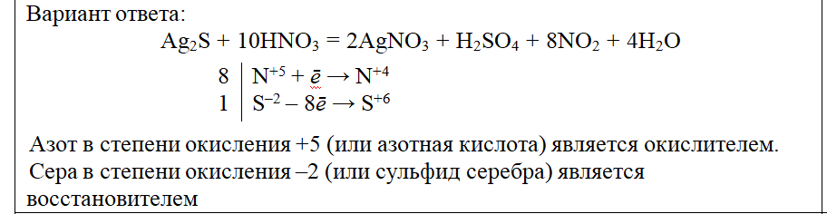

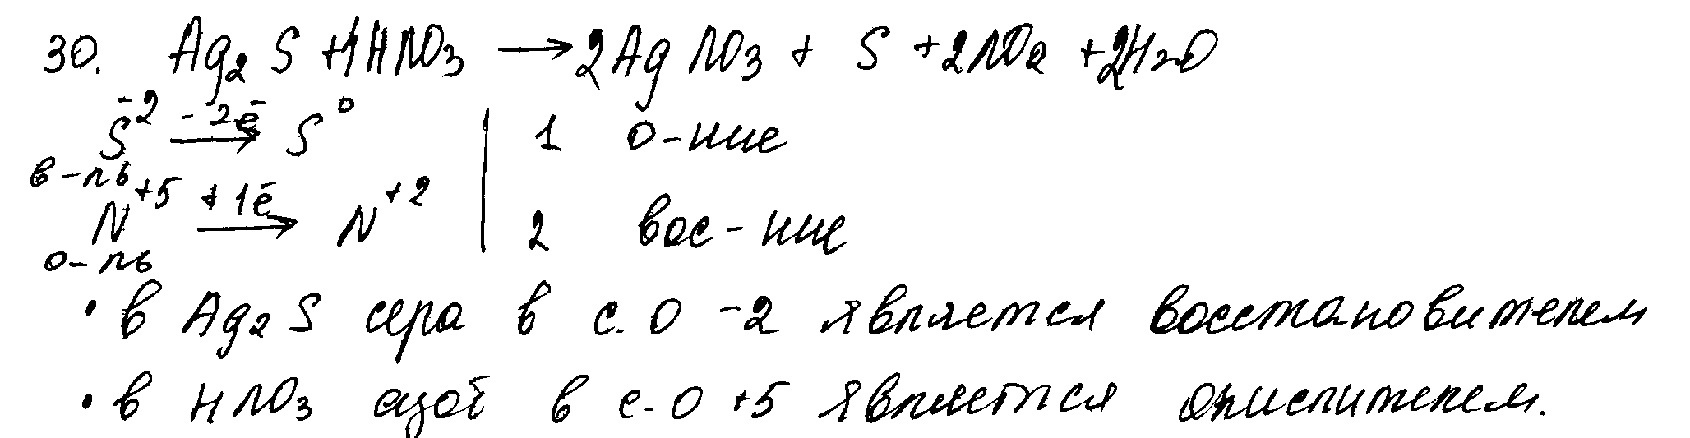

Комментарий: Использованы вещества из предложенного перечня.
Приведенное уравнение реакции не соответствует условию задания (образовалось простое вещество).
Второй элемент ответа не проверяется и не оценивается.
(0 баллов)

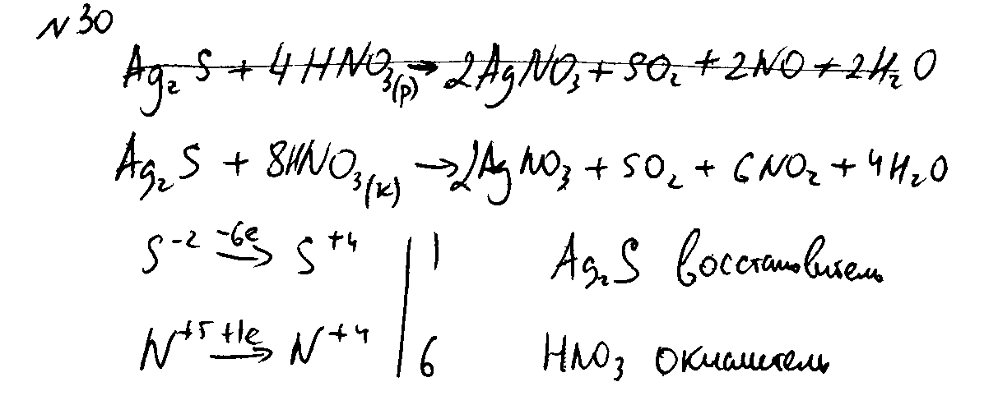
Комментарий: Использованы вещества из предложенного перечня.
Приведенное уравнение соответствует условию задания.
Коэффициенты расставлены верно.
Электронный баланс составлен (почти) верно; окислитель и восстановитель указаны верно.
(2 балла)

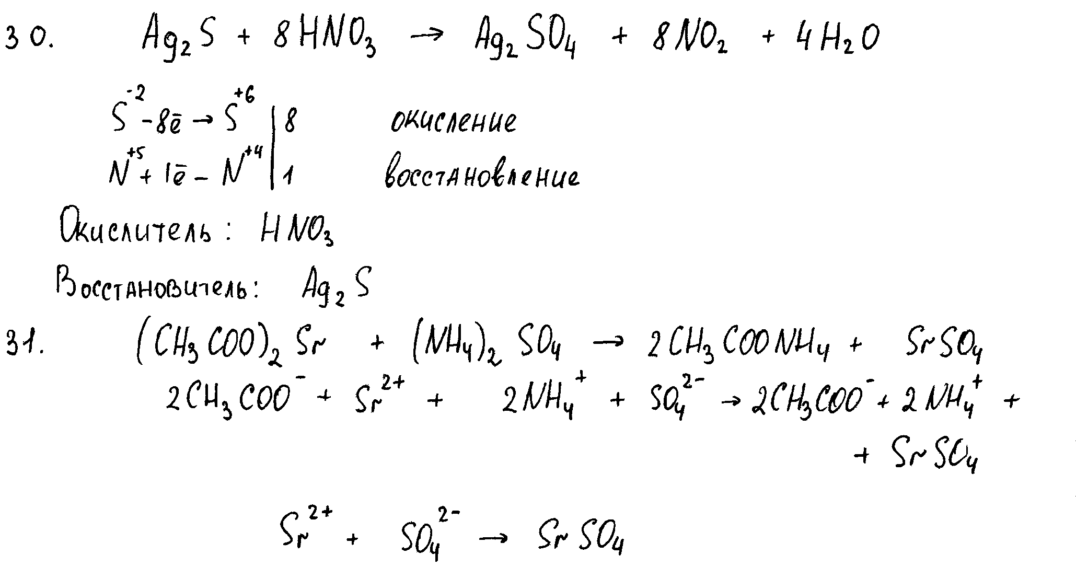

Комментарий: Использованы вещества из предложенного перечня.
Приведенное уравнение соответствует условию задания.
Коэффициенты расставлены верно.
Электронный баланс составлен верно; окислитель и восстановитель указаны верно.
(2 балла)

Задание 31

Для выполнения заданий 30, 31 используйте следующий перечень веществ:
сульфид серебра(I), азотная кислота, перманганат калия, сульфат аммония, ацетат стронция, нитрат железа(III). Допустимо использование водных растворов веществ.

Предлагаемый в приведенном перечне набор веществ позволяет составить несколько вариантов уравнений реакций ионного обмена. Уточнение условия задания (в КИМ ЕГЭ 2020 года), которое определяет классификационную принадлежность веществ или признаки протекания реакций, существенно ограничивает возможные варианты взаимодействий.

31
Из предложенного перечня веществ выберите слабую кислоту и вещество, которое вступает с этой кислотой в реакцию ионного обмена. Запишите молекулярное, полное и сокращённое ионное уравнения только одной из возможных реакций.

Вариант ответа:
H₂S + 2AgNO₃ = 2HNO₃ + Ag₂S
H₂S + 2Ag⁺ + 2NO₃– = 2H⁺ + 2NO₃– + Ag₂S
H₂S + 2Ag⁺ = 2H⁺ + Ag₂S

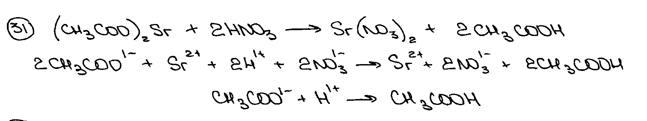
Комментарий: Приведенное уравнение реакции не соответствует условию задания (нужно было выбрать слабую кислоту). Все составленные уравнения реакций не проверяются.
(0 баллов)

Из предложенного перечня выберите два вещества, реакция ионного обмена между которыми сопровождается образованием осадка. Запишите молекулярное, полное и сокращённое ионное уравнения только одной из возможных реакций.
31

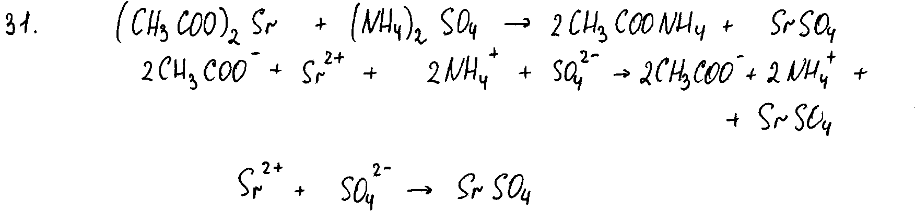

Комментарий: Молекулярное уравнение реакции составлено верно, в соответствии с условием задания.
Полное и сокращенное ионные уравнения реакций составлены верно.
(2 балла)

Задание 32

Соляную кислоту нейтрализовали карбонатом натрия. Полученный раствор подвергли электролизу. Газ, выделившийся на катоде, пропустили при нагревании над оксидом меди(II). Образовавшееся твёрдое вещество добавили к горячему раствору хлорида железа(III), при этом наблюдали растворение вещества. Напишите уравнения четырёх описанных реакций.

Содержание верного ответа и указания по оцениванию  (допускаются иные формулировки ответа, не искажающие его смысла) | Баллы
Вариант ответа:
1) Na₂CO₃ + 2HCl = 2NaCl + CO₂↑ + H₂O
2) 2NaCl + 2H₂O 2NaOH + H₂↑ + Cl₂↑
3) H₂ + CuO Cu + H₂O
4) Cu + 2FeCl₃ 2FeCl₂ + CuCl₂
Правильно записаны четыре уравнения реакций | 4
Правильно записаны три уравнения реакций | 3
Правильно записаны два уравнения реакций | 2
Правильно записано одно уравнение реакции | 1
Все уравнения реакций записаны неверно | 0
Максимальный балл | 4

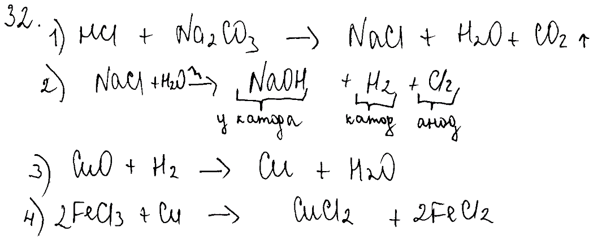
Комментарий: Ошибки допущены в первом и во втором уравнениях реакций: не расставлены коэффициенты.
(2 балла)

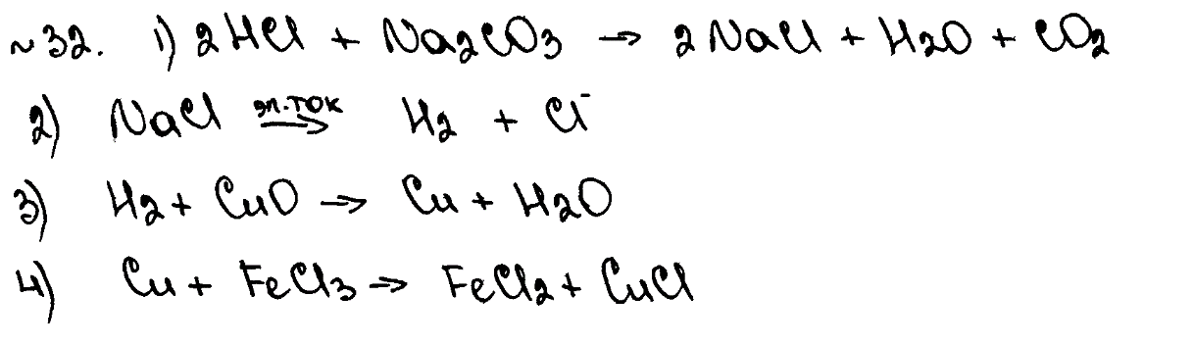
Комментарий: Уравнение 2 записано неверно. Уравнение 4 не соответствует условию задания: «… при этом наблюдали растворение вещества».
(2 балла)

Задание 33

Напишите уравнения реакций, с помощью которых можно осуществить следующие превращения:

При написании уравнений реакций используйте структурные формулы органических веществ.

Содержание верного ответа и указания по оцениванию  (допускаются иные формулировки ответа, не искажающие его смысла) | Баллы
Вариант ответа:
Ответ правильный и полный, включает все названные выше элементы | 5
Правильно записаны четыре уравнения реакций | 4
Правильно записаны три уравнения реакций | 3
Правильно записаны два уравнения реакций | 2
Правильно записано одно уравнение реакции | 1
Все элементы ответа записаны неверно | 0
Максимальный балл | 5
Примечание. Допустимо использование структурных формул разного вида (развёрнутой, сокращённой, скелетной), однозначно отражающих порядок связи атомов и взаимное расположение заместителей и функциональных групп в молекуле органического вещества.

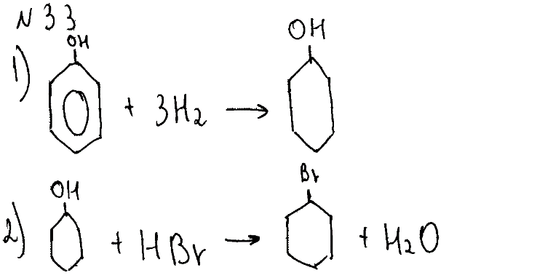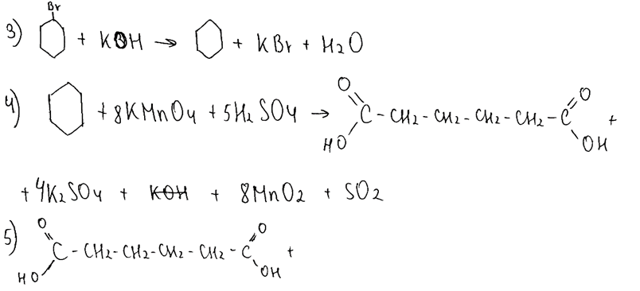
Комментарий: Верно составлены первое и второе уравнения реакций. Уравнения 3 и 4 записаны неверно, а 5 – отсутствует.
(2 балла)

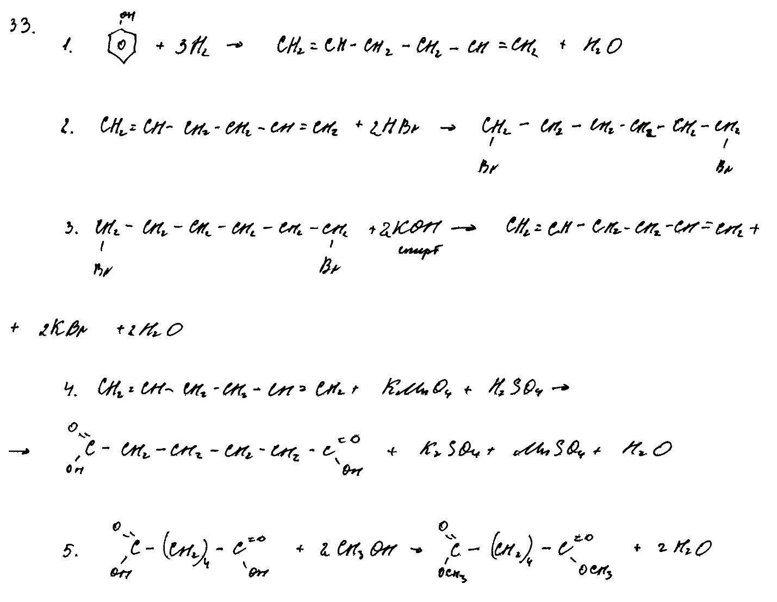
Комментарий: Уравнения 1 – 4 записаны неверно или не соответствуют заданной схеме превращений
(1 балл)

Задание 34

Для проведения электролиза (на инертных электродах) взяли 390 г 15%-ного раствора хлорида натрия. После того как масса раствора уменьшилась
на 21,9 г, процесс остановили. К образовавшемуся раствору добавили 160 г 20%-ного раствора сульфата меди(II). Определите массовую долю хлорида натрия в полученном растворе.
В ответе запишите уравнения реакций, которые указаны в условии задачи,
и приведите все необходимые вычисления (указывайте единицы измерения искомых физических величин).

Содержание верного ответа и указания по оцениванию  (допускаются иные формулировки ответа, не искажающие его смысла) | Баллы
Вариант ответа:
2NaCl + 2H₂O = 2NaOH + Cl₂↑ + H₂↑ (электролиз)
2NaOH + CuSO₄ = Na₂SO₄ + Cu(OH)₂
m(NaCl) = 390 ∙ 0,15 = 58,5 г
n(NaCl) = 58,5 / 58,5 = 1 моль
n(H₂) = n(Cl₂) = 21,9 / (2 + 71) = 0,3 моль
n(NaOH обр.) = 2n(H₂) = 0,6 моль
m(CuSO₄) = 160 ∙ 0,2 = 32 г
n(CuSO₄) = 32 / 160 = 0,2 моль
n(NaCl прореаг.) = n(NaOH обр.) = 0,6 моль
n(NaCl осталось) = 1,0 – 0,6 = 0,4 моль
m(NaCl осталось) = 0,4 ∙ 58,5 = 23,4 г
n(Cu(OH)₂) = n(CuSO₄) = 0,2 моль
m(Cu(OH)₂) = 0,2 ∙ 98 = 19,6 г
m(р-ра) = 390 + 160 – 21,9 – 19,6 = 508,5 г
ω(NaCl) = 23,4 / 508,5 = 0,046, или 4,6%

Ответ правильный и полный, содержит следующие элементы:  - правильно записаны уравнения реакций, соответствующих условию задания;  - правильно произведены вычисления, в которых используются необходимые физические величины, заданные в условии задания;  - продемонстрирована логически обоснованная взаимосвязь физических величин, на основании которых проводятся расчёты;  - в соответствии с условием задания определена искомая физическая величина | 4
Правильно записаны три элемента ответа | 3
Правильно записаны два элемента ответа | 2
Правильно записан один элемент ответа | 1
Все элементы ответа записаны неверно | 0
Максимальный балл | 4
Примечание. В случае, когда в ответе содержится ошибка в вычислениях, которая привела к неверному ответу, оценка за выполнение задания снижается только на 1 балл.

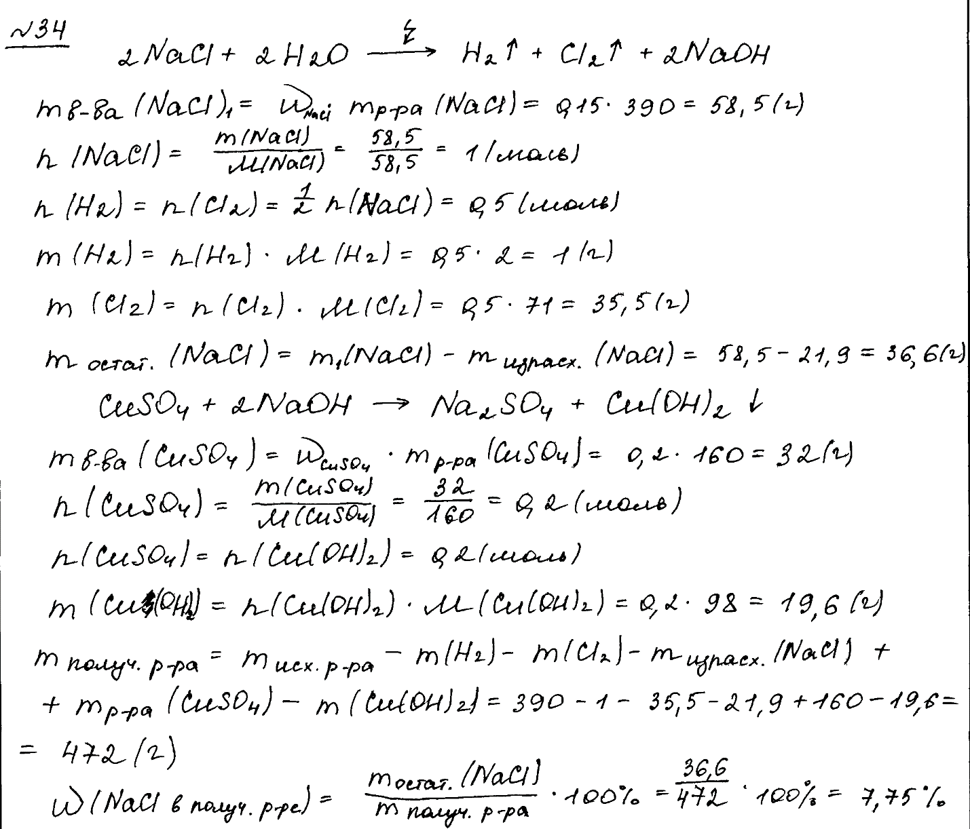

Комментарий: Верно составлены только два уравнения реакций (1 балл). Во втором и третьем элементах ответа допущены ошибки при определении количеств веществ и массы оставшегося хлорида натрия. Это привело к ошибке в расчете массы получившегося раствора. (1 балл)

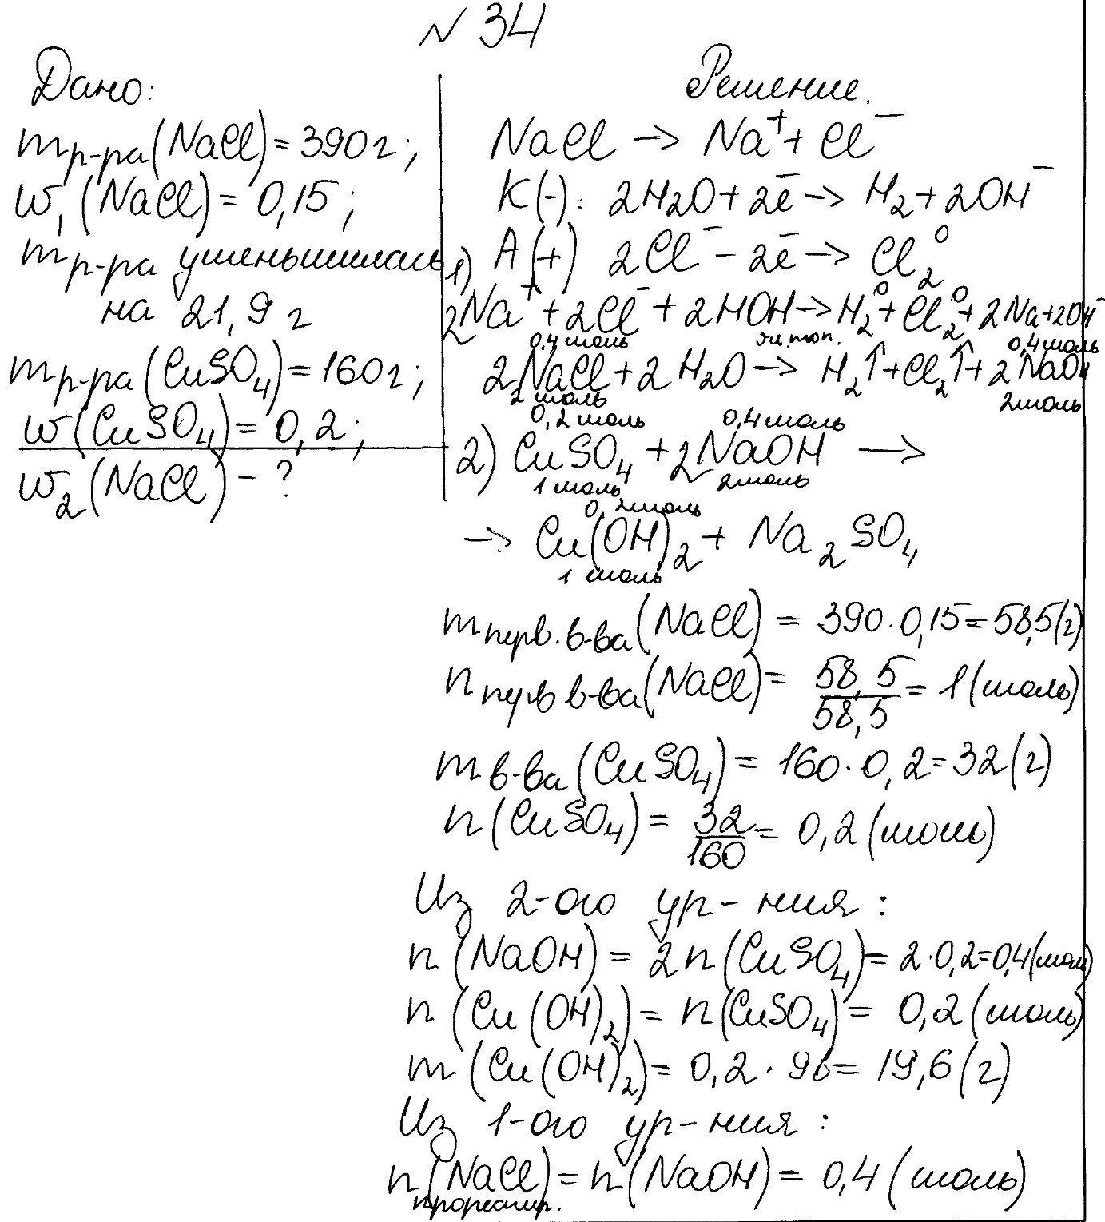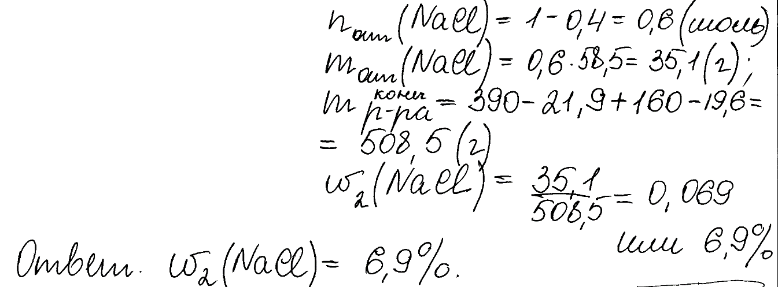

Комментарий: Верно записаны только два уравнения реакций. При установлении взаимосвязи данных, представленных в условии задания, с искомыми величинами нарушена логика, в результате чего, количество вещества и масса оставшегося в растворе хлорида натрия рассчитана неверно. В результате, искомая массовая доля раствора определена неверно.
(2 балла)

Задание 35

При сжигании образца органического вещества массой 1,85 г получено
1,68 л (н.у.) углекислого газа и 1,35 г воды.
Данное вещество подвергается гидролизу в присутствии серной кислоты; один из продуктов гидролиза вступает в реакцию «серебряного зеркала».
На основании данных условия задания:
1) проведите необходимые вычисления (указывайте единицы измерения искомых физических величин) и установите молекулярную формулу органического вещества;
2) составьте возможную структурную формулу этого вещества, которая однозначно отражает порядок связи атомов в его молекуле;
3) напишите уравнение гидролиза данного вещества в присутствии серной кислоты (используйте структурную формулу органического вещества).

Содержание верного ответа и указания по оцениванию  (допускаются иные формулировки ответа, не искажающие его смысла) | Баллы
Вариант ответа:
1) Найдено количество вещества продуктов сгорания и определена молекулярная формула вещества:
n(CO₂) = 1,68 / 22,4 = 0,075 моль; n(С) = 0,075 моль
n(H₂O) = 1,35 / 18 = 0,075 моль; n(H) = 0,075 ∙ 2 = 0,15 моль
m(C + H) = 0,075 ∙ 12 + 0,15 ∙ 1 = 1,05 г
m(О) = 1,85 – 1,05 = 0,8 г
n(O) = 0,8 / 16 = 0,05 моль
n(С) : n(Н) : n(O) = 0,075 : 0,15 : 0,05 = 3 : 6 : 2
Молекулярная формула вещества – C₃H₆O₂
2) Составлена структурная формула вещества:
3) Составлено уравнение гидролиза:
Ответ правильный и полный, содержит следующие элементы:  - правильно произведены вычисления, необходимые для установления молекулярной формулы вещества, и записана молекулярная формула вещества;  - записана структурная формула органического вещества, которая отражает порядок связи и взаимное расположение заместителей и функциональных групп в молекуле в соответствии с условием задания;  - с использованием структурной формулы органического вещества записано уравнение реакции, на которую даётся указание в условии задания | 3
Правильно записаны два элемента ответа | 2
Правильно записан один элемент ответа | 1
Все элементы ответа записаны неверно | 0
Максимальный балл | 3

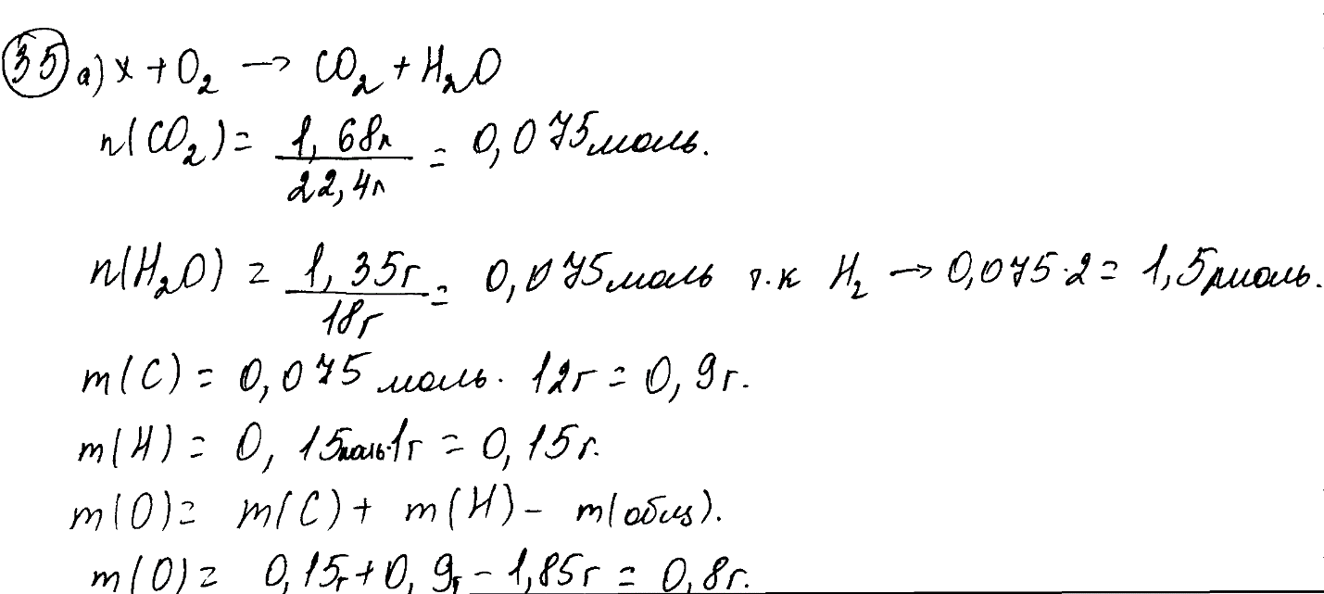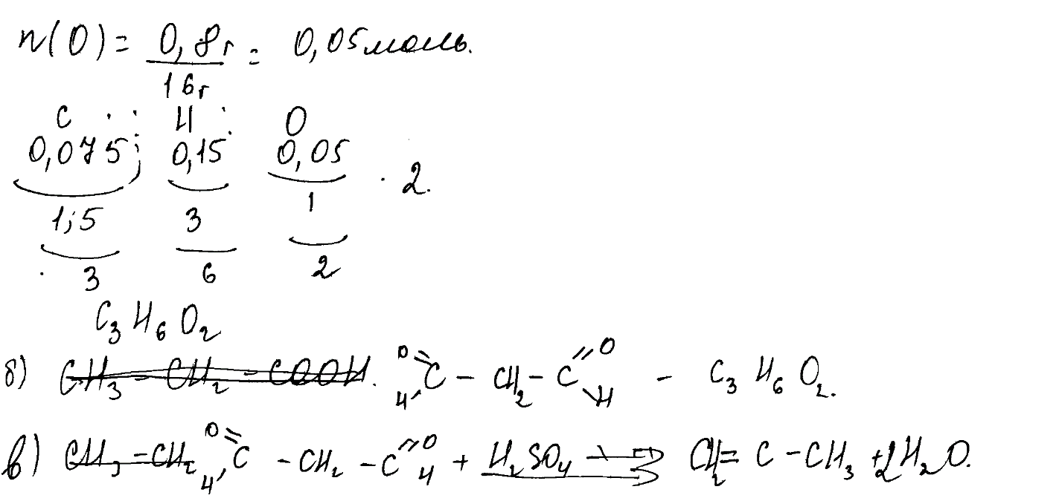

Комментарий: Расчеты для определения молекулярной формулы выполнены верно. Структурная формула вещества составлена без учета химических свойств, которые были указаны в условии задания.
(1 балл)

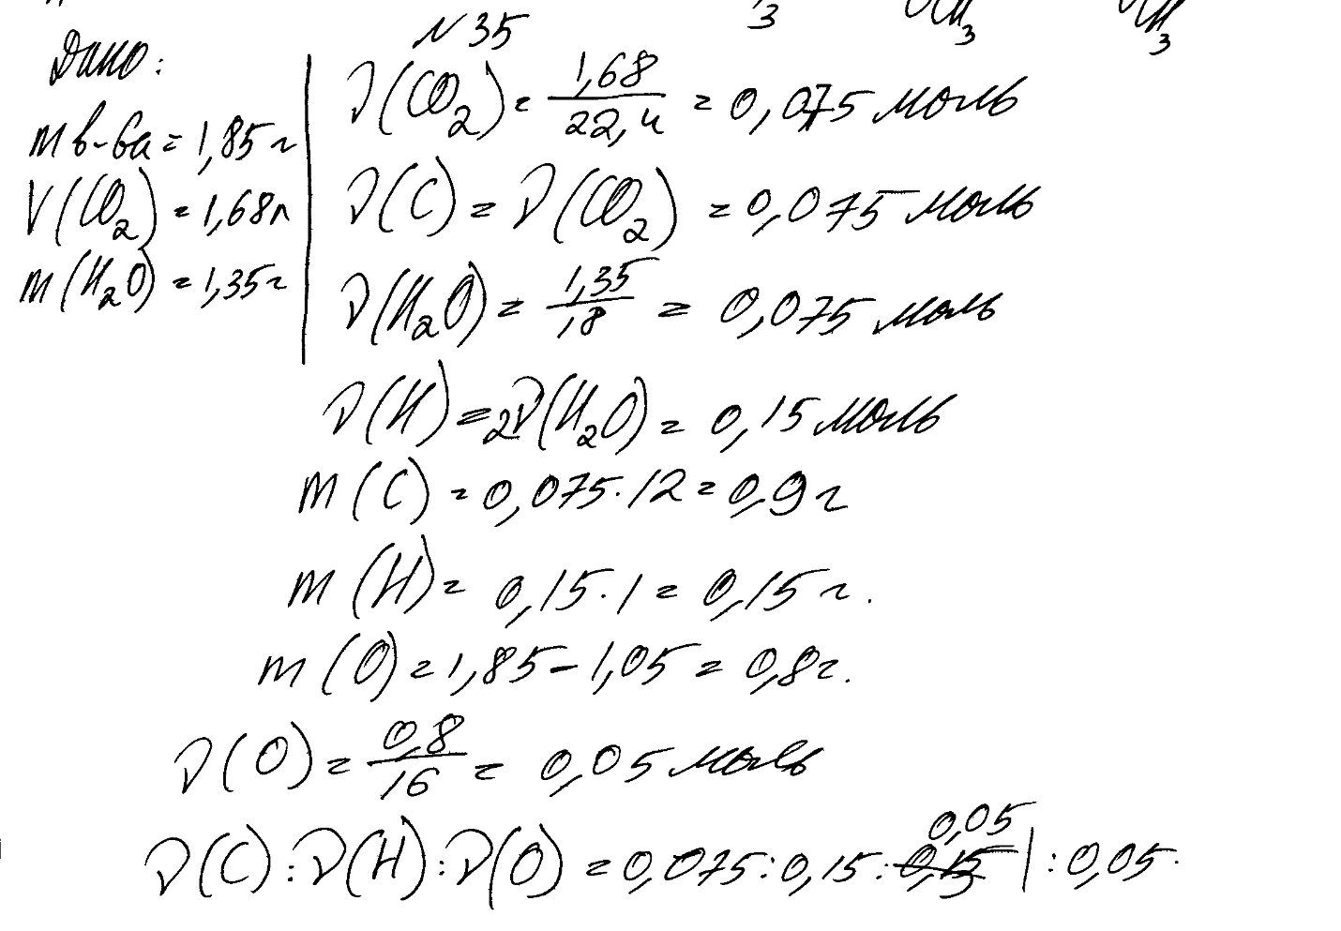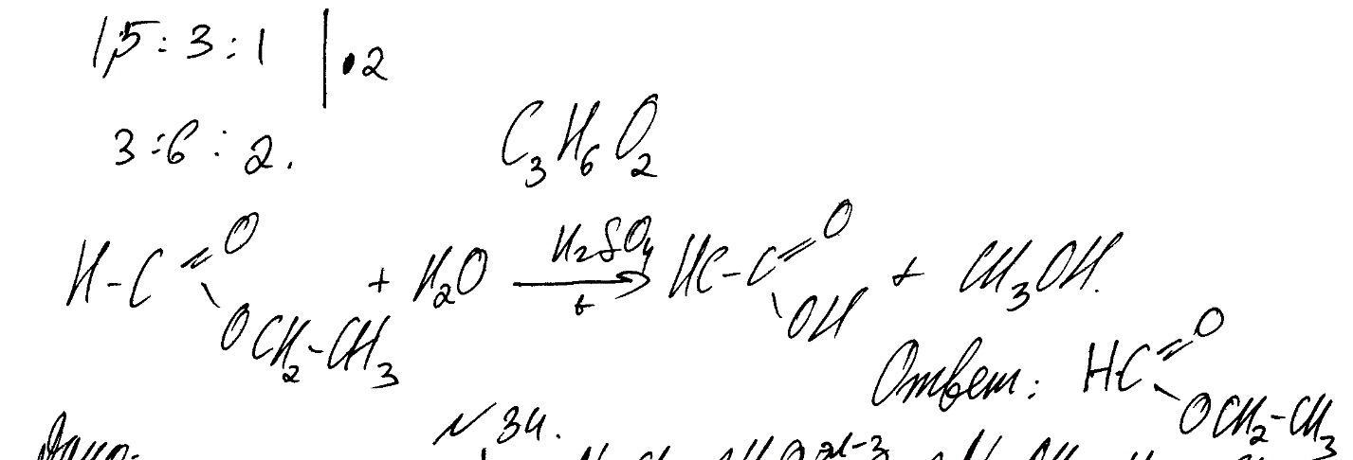
Комментарий: Ошибка допущена в записи формулы продукта химической реакции: вместо этилового записана формула метилового спирта. (2 балла)
Приложение 1
Обобщённый план варианта КИМ ЕГЭ 2020 года
по ХИМИИ

Уровни сложности заданий: Б – базовый; П – повышенный; В – высокий.

Порядковый номер задания в работе | Проверяемые элементы  содержания | Коды прове-ряемых элементов содержа-ния по кодифи-катору | Коды  требо-ваний | Уро-вень слож-ности зада-  ния | Макс. балл за вы-полнение зада-ния | При-мерное время выпол-нения задания (мин.)
Часть 1
1 | Строение электронных оболочек атомов элементов первых четырёх периодов: s-, p- и d-элементы.  Электронная конфигурация атома. Основное и возбуждённое состояние атомов. | 1.1.1 | 1.2.1  2.3.1 | Б | 1 | 2–3
2 | Закономерности изменения химических свойств элементов и их  соединений по периодам и группам.  Общая характеристика металлов IА–IIIА групп в связи с их  положением в Периодической системе химических элементов Д.И. Менделеева и особенностями строения их атомов.  Характеристика переходных элементов – меди, цинка, хрома, железа – по их положению в Периодической системе химических элементов Д.И. Менделеева и особенностям строения их атомов.  Общая характеристика неметаллов IVА–VIIА групп в связи с их  положением в Периодической  системе химических элементов Д.И.Менделеева и особенностями строения их атомов | 1.2.1  1.2.2  1.2.3  1.2.4 | 1.2.3  2.4.1  2.3.1 | Б | 1 | 2–3
3 | Электроотрицательность. Степень окисления и валентность химических элементов | 1.3.2 | 1.1.1  2.2.1 | Б | 1 | 2–3
4 | Ковалентная химическая связь, её разновидности и механизмы образования. Характеристики ковалентной связи (полярность и энергия связи). Ионная связь. Металлическая связь. Водородная связь.  Вещества молекулярного и немолекулярного строения. Тип кристаллической решётки. Зависимость свойств веществ от их состава и строения | 1.3.1  1.3.3 | 2.2.2  2.4.2  2.4.3 | Б | 1 | 2–3
5 | Классификация неорганических веществ. Номенклатура неорганических веществ (тривиаль-ная и международная) | 2.1 | 1.3.1  2.2.6 | Б | 1 | 2–3
6 | Характерные химические свойства простых веществ-металлов: щелочных, щелочноземельных, магния, алюминия; переходных металлов: меди, цинка, хрома, железа.  Характерные химические свойства простых веществ-неметаллов: водорода, галогенов, кислорода, серы, азота, фосфора, углерода, кремния. Характерные химические свойства оксидов: оснóвных, амфотерных, кислотных | 2.2  2.3  2.4 | 2.3.2  2.3.3 | Б | 1 | 2–3
7 | Характерные химические свойства оснований и амфотерных гидроксидов. Характерные химические свойства кислот.  Характерные химические свойства солей: средних, кислых, оснóвных; комплексных (на примере гидроксосоединений алюминия и цинка).  Электролитическая диссоциация электролитов в водных растворах. Сильные и слабые электролиты.  Реакции ионного обмена | 2.5  2.6  2.7  1.4.5  1.4.6 | 2.3.3  1.1.1  1.1.2  1.2.1  2.4.4 | Б | 2 | 2–3
8 | Характерные химические свойства неорганических веществ:  – простых веществ-металлов:  щелочных, щелочноземельных, магния, алюминия, переходных металлов (меди, цинка, хрома, железа);  – простых веществ-неметаллов:  водорода, галогенов, кислорода,  серы, азота, фосфора, углерода, кремния;  – оксидов: оснóвных, амфотерных, кислотных;  – оснований и амфотерных гидроксидов;  – кислот;  – солей: средних, кислых, оснóвных; комплексных (на примере гидроксосоединений алюминия и цинка) | 2.2  2.3  2.4  2.5  2.6  2.7 | 2.3.3 | П | 2 | 5–7
9 | Характерные химические свойства неорганических веществ: – простых веществ-металлов:  щелочных, щелочноземельных, магния, алюминия, переходных металлов (меди, цинка, хрома, железа);  – простых веществ-неметаллов:  водорода, галогенов, кислорода,  серы, азота, фосфора, углерода, кремния;  – оксидов: оснóвных, амфотерных, кислотных;  – оснований и амфотерных гидроксидов;  – кислот;  – солей: средних, кислых, оснóвных; комплексных (на примере гидроксосоединений алюминия и цинка) | 2.2  2.3  2.4  2.5  2.6  2.7 | 2.3.3  2.4.3  2.4.4 | П | 2 | 5–7
10 | Взаимосвязь неорганических веществ | 2.8 | 2.3.3  2.4.3 | Б | 2 | 2–3
11 | Классификация органических веществ. Номенклатура органических веществ (тривиальная и международная) | 3.3 | 2.2.6 | Б | 1 | 2
12 | Теория строения органических соединений: гомология и изомерия (структурная и пространственная). Взаимное влияние атомов в молекулах.  Типы связей в молекулах органических веществ. Гибридизация атомных орбиталей углерода. Радикал. Функциональная группа | 3.1  3.2 | 1.2.1  2.2.2  2.2.3  2.2.7 | Б | 1 | 2
13 | Характерные химические свойства углеводородов: алканов, циклоалканов, алкенов, диенов, алкинов, ароматических углеводородов (бензола и гомологов бензола, стирола).  Основные способы получения углеводородов (в лаборатории) | 3.4  4.1.7 | 2.3.4  1.3.4  2.5.1 | Б | 1 | 2
14 | Характерные химические свойства предельных одноатомных и многоатомных спиртов, фенола.  Характерные химические свойства альдегидов, предельных карбоновых кислот, сложных эфиров.  Основные способы получения кислородсодержащих органических соединений (в лаборатории). | 3.5  3.6  4.1.8 | 2.3.4  1.3.4  2.5.1 | Б | 1 | 2
15 | Характерные химические свойства азотсодержащих органических соединений: аминов и аминокислот. Важнейшие способы получения аминов и аминокислот.  Биологически важные вещества: жиры, углеводы (моносахариды, дисахариды, полисахариды), белки | 3.7  3.8 | 2.3.4 | Б | 1 | 2
16 | Характерные химические свойства углеводородов: алканов, циклоалканов, алкенов, диенов, алкинов, ароматических углеводородов (бензола и гомологов бензола, стирола). Важнейшие способы получения углеводородов. Ионный (правило В.В. Марковникова) и радикальный механизмы реакций в органической химии | 3.4  1.4.10  4.1.7. | 2.3.4  2.4.4 | П | 2 | 5–7
17 | Характерные химические свойства предельных одноатомных и многоатомных спиртов, фенола, альдегидов, карбоновых кислот, сложных эфиров. Важнейшие способы получения кислородсодержащих органических соединений | 3.5  3.6  4.1.8 | 2.3.4 | П | 2 | 5–7
18 | Взаимосвязь углеводородов, кислородсодержащих и азотсодержащих органических соединений | 3.9 | 2.3.4  2.4.3 | Б | 2 | 2–3
19 | Классификация химических реакций в неорганической и органической химии | 1.4.1 | 2.2.8 | Б | 1 | 2
20 | Скорость реакции, её зависимость от различных факторов | 1.4.3 | 2.4.5 | Б | 1 | 2
21 | Реакции окислительно-восстановительные. | 1.4.8 | 2.2.1  2.2.5 | Б | 1 | 5–7
22 | Электролиз расплавов и растворов (солей, щелочей, кислот) | 1.4.9 | 1.1.3  2.2.5 | П | 2 | 5–7
23 | Гидролиз солей. Среда водных растворов: кислая, нейтральная,  щелочная | 1.4.7 | 2.2.4 | П | 2 | 5–7
24 | Обратимые и необратимые химические реакции. Химическое равновесие. Смещение равновесия под действием различных факторов | 1.4.4 | 2.4.5 | П | 2 | 5–7
25 | Качественные реакции на неорганические вещества и ионы. Качественные реакции органических соединений | 4.1.4  4.1.5 | 2.5.1 | П | 2 | 5–7
26 | Правила работы в лаборатории. Лабораторная посуда и оборудование. Правила безопасности при работе с едкими, горючими и токсичными веществами, средствами бытовой химии.  Научные методы исследования химических веществ и превращений. Методы разделения смесей и очистки веществ.  Понятие о металлургии: общие способы получения металлов.  Общие научные принципы химического производства (на примере промышленного получения аммиака, серной кислоты, метанола). Химическое загрязнение окружающей среды и его последствия. Природные источники углеводородов, их переработка.  Высокомолекулярные соединения. Реакции полимеризации и поликонденсации. Полимеры. Пластмассы, волокна, каучуки | 4.1.1  4.1.2  4.2.1  4.2.2  4.2.3  4.2.4 | 1.3.2  1.3.3  1.3.4  2.2.4 | Б | 1 | 5–7
27 | Расчёты с использованием понятия «массовая доля вещества в растворе» | 4.3.1 | 2.5.2 | Б | 1 | 2
28 | Расчёты объёмных отношений газов при химических реакциях. Расчёты по термохимическим уравнениям | 4.3.2  4.3.4 | 2.5.2 | Б | 1 | 2
29 | Расчёты массы вещества или объема газов по известному количеству вещества, массе или объёму одного из участвующих в реакции веществ | 4.3.3 | 2.5.2 | Б | 1 | 2
Часть 2
30 | Реакции окислительно-восстанови-тельные | 1.4.8 | 2.2.5  2.4.4 | В | 2 | 10–15
31 | Реакции ионного обмена.  Электролитическая диссоциация электролитов в водных растворах. Сильные и слабые электролиты | 1.4.5  1.4.6 | 2.2.4  2.4.4 | В | 2 | 10–15
32 | Реакции, подтверждающие взаимосвязь различных классов неорганических веществ | 2.8 | 2.3.3  2.4.3  2.4.4 | В | 4 | 10–15
33 | Реакции, подтверждающие взаимосвязь органических соединений | 3.9 | 2.3.4  2.4.3 | В | 5 | 10–15
34 | Расчёты с использованием понятий «растворимость», «массовая доля вещества в растворе».  Расчёты массы (объёма, количества вещества) продуктов реакции, если одно из веществ дано в избытке (имеет примеси).  Расчеты массы (объема, количества вещества) продукта реакции, если одно из веществ дано в виде раствора с определенной массовой долей растворенного вещества  Расчёты массовой или объёмной доли выхода продукта реакции от теоретически возможного.  Расчёты массовой доли (массы) химического соединения в смеси | 4.3.1  4.3.5  4.3.6  4.3.8  4.3.9 | 2.5.2 | В | 4 | 10–15
35 | Установление молекулярной и структурной формулы вещества | 4.3.7 | 2.5.2 | В | 3 | 10–15
Всего заданий – 35; из них по уровню сложности: Б – 21, П – 8; В – 6.
Максимальный первичный балл за работу – 60.
Общее время выполнения работы – 210 мин.

Извлечения из Методических рекомендаций Рособрнадзора по формированию
и организации работы предметных комиссий субъекта Российской Федерации при проведении государственной итоговой аттестации по образовательным программам среднего общего образования

Во время работы экспертам запрещается:
- иметь при себе средства связи, фото-, аудио- и видеоаппаратуру;
- копировать и выносить из помещений, в которых работает ПК, экзаменационные работы, критерии оценивания, протоколы проверки экзаменационных работ;
- разглашать информацию, содержащуюся в указанных материалах.

Также запрещается:
- без уважительной причины покидать аудиторию;
- переговариваться с другими экспертами ПК, если речь не идет о консультировании с председателем ПК или с экспертом ПК, назначенным по решению председателя ПК, консультантом.

Если у эксперта возникают вопросы или проблемы, он должен обратиться к председателю ПК или лицу, назначенному председателем ПК консультантом.

Указания для экспертов по проверке и оцениванию развернутых ответов участников ЕГЭ по химии на задания с порядковыми номерами 30–35

При проверке заданий с развёрнутым ответом эксперт руководствуется стандартизированными материалами, в которых представлены: критерии и шкалы оценивания выполнения заданий, а также варианты развёрнутых ответов на каждое из заданий части 2 экзаменационной работы.
Проверка и оценивание выполнения заданий с развернутым ответом осуществляется на основе поэлементного анализа ответов экзаменуемых. Метод поэлементного анализа предполагает установление наличия в ответах экзаменуемых каждого из элементов ответа, обозначенного в критериях оценивания.
Ответ экзаменуемого по своему содержанию и последовательности изложения может отличаться от предложенного в критериях варианта ответа. При этом оценивание выполнения задания осуществляется также в соответствии с общими критериями оценивания.

Результаты оценивания переносятся в Протокол проверки развернутых ответов, при этом баллы по каждому заданию переносятся в колонку, название которой соответствует номеру задания (см. Рисунок 1):
Рисунок 1. Протокол проверки развернутых ответов. Образец
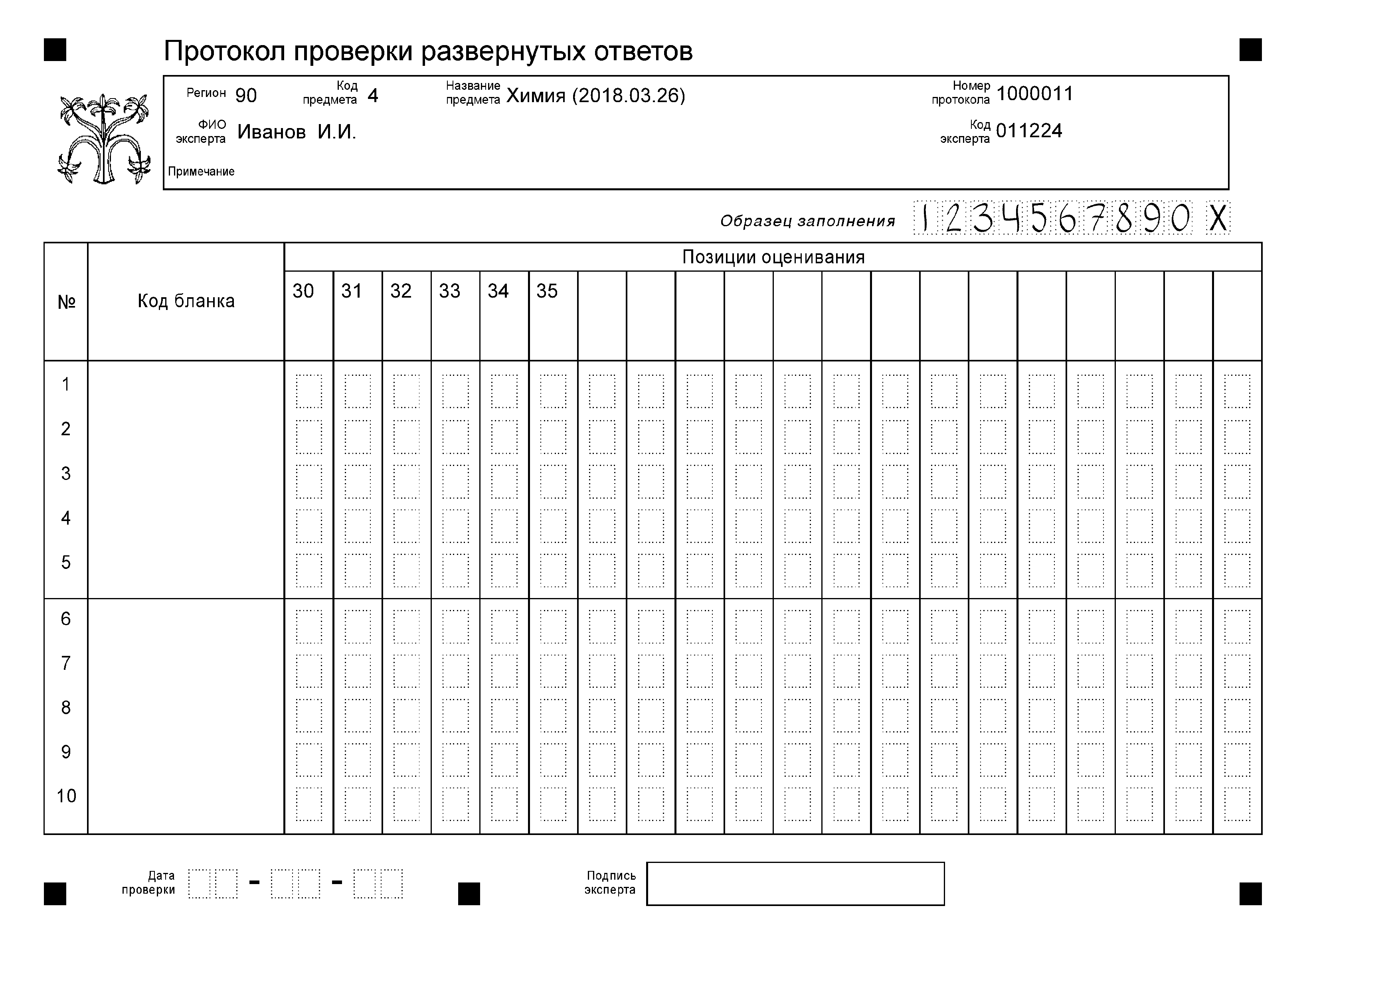

- баллы за задание 30 выставляются в графу протокола 30;
- баллы за задание 31 выставляются в графу протокола 31;
- баллы за задание 32 выставляются в графу протокола 32;
- баллы за задание 33 выставляются в графу протокола 33;
- баллы за задание 34 выставляются в графу протокола 34;
- баллы за задание 35 выставляются в графу протокола 35.

Внимание! При выставлении баллов за выполнение задания в «Протокол проверки ответов на задания бланка № 2» следует иметь в виду, что если ответ отсутствует (нет никаких записей, свидетельствующих о том, что экзаменуемый приступал к выполнению задания) (или указан только номер самого задания), то в протокол проставляется «Х», а не «0».
Ниже приведены рекомендации по оцениванию отдельных элементов развернутых ответов и решению возникающих при этом возможных проблем.

№  зада-ния | Критерии детализации ответа по отдельным элементам | Рекомендации по оцениванию отдельных элементов ответа и решению возможных проблемных ситуаций
30 | Правильный и полный ответ содержит следующие элементы:  • выбраны вещества, и записано молекулярное уравнение окислительно-восстановительной реакции;  • составлен электронный баланс, указаны окислитель и восстановитель | Основные элементы ответа  1. Ставится 1 балл, если выбраны вещества из предложенного списка и составлено молекулярное уравнение окислительно-восстановительной реакции между ними, которое полностью соответствует условию задания:  - выбраны вещества, вступающие в окислительно-восстановительную реакцию, признаки протекания которой соответствуют условию задания;  - правильно составлены формулы веществ-продуктов этой окислительно-восстановительной реакции;  - расставлены коэффициенты в уравнении реакции (при этом допустимо использование кратных коэффициентов, в том числе и дробных).  Дополнительные рекомендации, которые необходимо учитывать в случае проблемных ситуаций:  - в качестве исходных веществ (окислителя и восстановителя) могут быть использованы только вещества из предложенного списка (вода используется в качестве среды для протекания реакций);  - реакции диспропорционирования, которые протекают с участием среды (раствора щелочи или кислоты), могут приниматься как верный ответ;  2. Ставится 1 балл за составление электронного баланса при условии, если:  - правильно указаны степени окисления элемента-окислителя и элемента-восстановителя, участвующих в процессах окисления и восстановления;  - при составлении электронного баланса любым способом показано, что число отданных восстановителем электронов, равно числу электронов, принимаемых окислителем: при этом может быть использован метод полуреакций (электронно-ионный баланс);  - указан окислитель и восстановитель.  Дополнительные рекомендации, которые необходимо учитывать в случае проблемных ситуаций.  - степень окисления 0 может не указываться экзаменуемым;  - если степень окисления не указана, то считать её равной 0;  - считать верными записи, подобные следующим «Cl⁻¹», «Cl⁻» , «2Cr³⁺», «Cr⁺⁶», «Cl⁰», «Cl₂⁰», которые может использовать экзаменуемый при указании степени окисления;  - считать неверными записи, подобные следующим «N₂^{3–}», «Cr₂⁶⁺» (или «N₂^{–3}» «Cr₂⁺⁶»);  - наличие в ответе экзаменуемого взаимоисключающих суждений или обозначений следует рассматривать как факт несформированности умения применять данные знания (например, знаки «+» и «–» в записи электронного баланса не соответствуют природе окислителя или восстановителя).  Экзаменуемый может:  - в качестве окислителя и восстановителя указать элементы в соответствующей строчке электронного баланса, или отдельно выписать формулы /названия веществ.  - обозначить окислитель и восстановитель даже одной буквой («В» и «О»).  Второй элемент ответа (составление электронного баланса) оценивается если:  • первый элемент ответа оценен 1 баллом;  • первый элемент ответа оценен 0 баллов из-за незначительных ошибок, таких как пропуск 1-2 коэффициентов и пр.  В случае если выбраны вещества из списка, между которыми невозможно протекание окислительно-восстановительной реакции, то за молекулярное уравнение ставится 0 баллов и электронный баланс не оценивается – 0 баллов.  При оценивании выполнения задания принимается во внимание тот факт, что экзаменуемый может использовать свой алгоритм выполнения задания (отличный от предложенного «варианта ответа»).  Если в ответе к данному заданию будут приведены уравнения нескольких реакций, то проверяется правильность записи только первого из них.
31 | Правильный и полный ответ содержит следующие элементы:  • выбраны вещества, и записано молекулярное уравнение реакции ионного обмена;  • записаны полное и сокращенное ионное уравнения реакций | Основные элементы ответа  1. Ставится 1 балл, если выбраны вещества из списка и составлено молекулярное уравнение реакции ионного обмена между ними:  - из предложенного списка веществ выбраны вещества, между которыми реакция ионного обмена протекает так, как указано в условии задания;  - расставлены коэффициенты в молекулярном уравнении реакции.  2. Ставится 1 балл, если записаны полное и сокращённое ионное уравнения:  - правильно указаны заряды ионов в каждом из ионных уравнений реакций (например, «Na⁺», или «SO₄²⁻»);  - в ионном уравнении реакции формулы слабых электролитов, практически нерастворимых веществ и газов, записаны в молекулярном виде;  - в сокращённом ионном уравнении коэффициенты должны быть указаны минимальными целыми числами.  Дополнительные рекомендации, которые необходимо учитывать в случае проблемных ситуаций:  - при составлении как молекулярного, так и ионного уравнения реакции экзаменуемый может не использовать обозначения осадка «↓» или газа «↑».  - в случае выбора веществ, между которыми РИО не протекает, или не соответствует условию задания, то молекулярное уравнение оценивается в 0 баллов;  Второй элемент ответа (ионные уравнения реакций) оценивается если:  • первый элемент ответа оценен 1 баллом;  • первый элемент ответа оценен 0 баллов из-за незначительных ошибок, таких как пропуск коэффициентов и пр.  При оценивании выполнения задания принимается во внимание тот факт, что экзаменуемый может использовать свой алгоритм выполнения задания (отличный от предложенного «варианта ответа»).  Если в ответе к данному заданию будут приведены уравнения нескольких реакций, то проверяется только первое из них.
32 | Правильный и полный ответ содержит  правильно записанные уравнения четырёх химических реакций, о которых шла речь в условии задания. | Основные элементы ответа  Ставится 1 балл за каждый из четырёх элементов ответа, если:  - правильно записаны формулы всех веществ, участвующих в реакции;  - указаны все коэффициенты (при этом допустимо использование кратных коэффициентов, в том числе и дробных).  - в уравнениях реакций записаны формулы тех веществ, которые соответствуют условию задания, или являются продуктами реакций, протекающих при заданных условиях.  Дополнительные рекомендации, которые необходимо учитывать в случае проблемных ситуаций.  При составлении уравнения реакции экзаменуемый может:  - не указывать условия ее проведения (прокаливание, катализатор). В случае если в ответе все же указаны условия проведения конкретной реакции, не соответствующие её протеканию с образованием записанных продуктов, то данный элемент ответа следует считать ошибочным по причине наличия взаимоисключающих суждений.  - при составлении уравнения реакции экзаменуемый может не использовать обозначения осадка «↓» или газа «↑».  При оценивании выполнения задания также принимается во внимание тот факт, что экзаменуемый может использовать свой алгоритм выполнения задания (отличный от предложенного «варианта ответа»).  Если в ответе к данному заданию будут приведены уравнения нескольких реакций, то проверяется только первое из них.
33 | Правильный и полный ответ содержит  правильно записанные уравнения пяти химических реакций, которые соответствуют схеме превращений, приведённой в условии задания. | Основные элементы ответа  Ставится 1 балл за каждый из пяти элементов ответа, если:  - правильно записаны формулы всех веществ, участвующих в реакции, при этом использованы структурные формулы разного вида (развёрнутая, сокращённая, скелетная), которые однозначно отражают порядок связи и взаимное расположение заместителей и функциональных групп в молекуле органического вещества.  - указаны все коэффициенты (при этом допустимо использование кратных коэффициентов, в том числе и дробных).  - в уравнениях реакций записаны формулы тех веществ, которые соответствуют условию задания, или являются продуктами реакций, протекающих при заданных условиях.  Дополнительные рекомендации, которые необходимо учитывать в случае проблемных ситуаций.  При составлении уравнения химической реакции экзаменуемый может:  - использовать молекулярные формулы простейших представителей гомологических рядов: CH₄, C₂H₂, C₆H₆, C₂H₅OH, CH₂O, C₆H₁₂O₆ (в реакции брожения или полного окисления);  - не использовать обозначения осадка «↓» или газа «↑»;  - не указывать условия её проведения (прокаливание, катализатор), так как в условии задания это не предусмотрено. В случае если в ответе все же указаны условия проведения конкретной реакции, не соответствующие её протеканию с образованием записанных продуктов, то данный элемент ответа следует считать ошибочным по причине наличия взаимоисключающих суждений.  При оценивании выполнения задания также принимается во внимание тот факт, что экзаменуемый может использовать свой алгоритм выполнения задания (отличный от предложенного «варианта ответа»).  Если в ответе к данному заданию будут приведены уравнения нескольких реакций, то проверяется только первое из них.
34 | Правильный и полный ответ содержит следующие элементы:  - правильно записаны уравнения всех реакций, соответствующих условию задания;  - правильно произведены вычисления, в которых использованы необходимые физические величины, заданные в условии задания;  - продемонстрирована и логически обоснована последовательность использования во взаимосвязи физических величин, на основании которых проводятся расчёты;  - в соответствии с условием задания определена искомая физическая величина. | Основные элементы ответа  1. Ставится 1 балл за наличие в ответе правильно записанных уравнений всех реакций, соответствующих условию задания.  - правильно записаны формулы всех веществ, участвующих в реакции;  - указаны все коэффициенты (при этом допустимо использование кратных коэффициентов, в том числе и дробных).  Дополнительные рекомендации, которые необходимо учитывать в случае проблемных ситуаций:  - если допущена ошибка хотя бы в одном из уравнений реакций, даже при условии, что она не влияет на ход дальнейших вычислений, то за этот элемент ответа выставляется 0 баллов.  2. Ставится 1 балл за наличие в ответе правильно произведённых вычислений, в которых используются необходимые физические величины из числа указанных в условии задания.  Дополнительные рекомендации, которые необходимо учитывать в случае проблемных ситуаций.  К примеру, в соответствии с условием задания должно быть определено вещество, взятое в избытке. Если в ответе экзаменуемого отсутствует указание на избыток этого вещества, но ход дальнейших вычислений правильный, то в этом случае элемент ответа считается верным.  3. Ставится 1 балл, если в ответе экзаменуемого продемонстрирована и логически обоснована последовательность использования во взаимосвязи физических величин, на основании которых проводятся расчёты.  Иными словами, отражены все необходимые этапы расчётов с указанием пропорциональной зависимости между количеством (массой, объёмом) реагирующих веществ.  Вычисления молярной массы веществ можно не приводить.  4. Ставится 1 балл, если в ответе экзаменуемого в соответствии с условием задания определена искомая физическая величина:  - выбран верный способ для нахождения искомой физической величины;  - правильно определены «промежуточные» физические величины, необходимые для её нахождения.  Дополнительные рекомендации, которые необходимо учитывать в случае проблемных ситуаций.  В случае наличия в ответе экзаменуемого ошибок в вычислениях (не более трёх), которые привели к неверному ответу, оценка за выполнение задания снижается только на 1 балл.  В случае если в ответе экзаменуемого не указаны единицы измерения искомых физических величин (более четырёх), то оценка за выполнение задания снижается на 1 балл.  При оценивании выполнения задания принимается во внимание тот факт, что экзаменуемый может использовать свой алгоритм решения задачи (отличный от предложенного «варианта ответа»).
35 | Правильный и полный ответ содержит следующие элементы:  - правильно произведены вычисления, необходимые для установления молекулярной формулы вещества и записана молекулярная формула вещества;  - записана структурная формула органического вещества, которая отражает порядок связи и взаимное расположение заместителей и функциональных групп в молекуле в соответствии с условием задания;  - с использованием структурных формул органических веществ записано уравнение реакции, на которую даётся указание в условии задания. | Основные элементы ответа  1. Ставится 1 балл за установление молекулярной формулы вещества на основании приведённых необходимых правильных вычислений.  Ответ должен содержать расчёты, подтверждающие соответствие приведённой молекулярной формулы условиям задачи.  2. Ставится 1 балл при наличии записи структурной формулы вещества, которая отражает порядок связи и взаимное расположение заместителей и функциональных групп в молекуле органического вещества в соответствии с условием задания.  Дополнительные рекомендации, которые необходимо учитывать в случае проблемных ситуаций.  При условии, если структурная формула органического вещества не записана как отдельный элемент ответа, а присутствует лишь в уравнении реакции (в последнем элементе ответа) и составлена правильно, то этот элемент ответа считается выполненным и выставляется 1 балл за «структурную формулу».  3. Ставится 1 балл при наличии записи уравнения реакции, на которую даётся указание в условии задания:  - правильно записаны формулы всех веществ, участвующих в реакции, при этом использованы структурные формулы разного вида (развёрнутая, сокращённая, скелетная), которые однозначно отражают порядок связи и взаимное расположение заместителей и функциональных групп в молекуле органического вещества.  - указаны все коэффициенты (при этом допустимо использование кратных коэффициентов, в том числе и дробных).  - в уравнении реакции записаны формулы тех веществ, которые соответствуют условию задания, или являются продуктами, преимущественно образующимися в реакциях, протекающих при заданных условиях.  Дополнительные рекомендации, которые необходимо учитывать в случае проблемных ситуаций.  Допустимо использование молекулярных формул для простейших представителей гомологических рядов: CH₄, C₂H₂, C₆H₆, C₂H₅OH, CH₂O и т.д., а также C₆H₁₂O₆ (в реакции брожения или полного окисления).  В случае если в условии задания идёт речь о веществах природного происхождения, то таковыми являются биологически важные вещества, такие как жиры, аминокислоты (независимо от положения аминогруппы), пептиды, белки, углеводы (моно-, ди-, олиго- и полисахариды).

